Россия  Республика Алтай  Усть-Канский район  Совет депутатов  Мендур-Сокконского  сельского поселения | 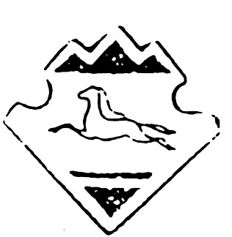 | Россия  Алтай Республиканын  Кан-Оозы аймактын  Мендур-Соккон  1урттын  депутаттар Соведи
Р Е Ш Е Н И Е №26-83/1 двадцать шестой сессии Совета депутатов третьего созыва Мендур-Сокконского сельского поселения от 03.10.2016 г.

Об утверждении «Порядка формирования, ведения, обязательного опубликования Перечня муниципального имущества, предназначенного для передачи во владение и (или) в пользование субъектам малого и среднего предпринимательства» и «Положения о порядке и условиях предоставления в аренду (в том числе льготы для субъектов малого и среднего предпринимательства, занимающихся социально значимыми видами деятельности) муниципального имущества, включенного в Перечень муниципального имущества, предназначенного для передачи во владение и (или) в пользование субъектам малого и среднего предпринимательства и организациям, образующим инфраструктуру поддержки субъектов малого и среднего предпринимательства».

В соответствии с Федеральным законом Российской Федерации от 06.10.2003 №131–ФЗ «Об общих принципах организации местного самоуправления в Росс ийской Федерации» и Федеральным законом Российской Федерации от 24.07.2007 года N 209-ФЗ "О развитии малого и среднего предпринимательства в Российской Федерации", от 22.07.2008 № 159-ФЗ «Об особенностях отчуждения недвижимого имущества, находящегося в государственной собственности субъект среднего предпринимательства, и о внесении изменений в отдельные законодательные акты Российской Федерации», от 26.07.2006 № 135-ФЗ «О защите конкуренции», администрация муниципального образования «Мендур-Сокконское сельское поселение», Совет депутатов Мендур-Сокконского сельского поселения РЕШИЛ:

1.Утвердить Порядок формирования, ведения, обязательного опубликования Перечня муниципального имущества, предназначенного для передачи во владение и (или) в пользование субъектам малого и среднего предпринимательства (прилагается). 2.Настоящее решение вступает в силу со дня его опубликования (обнародования). 3.Контроль за исполнением данного решения оставляю за собой .

Глава МО «Мендур - Сокконское сельское поселение» Е.С.Махалина.

